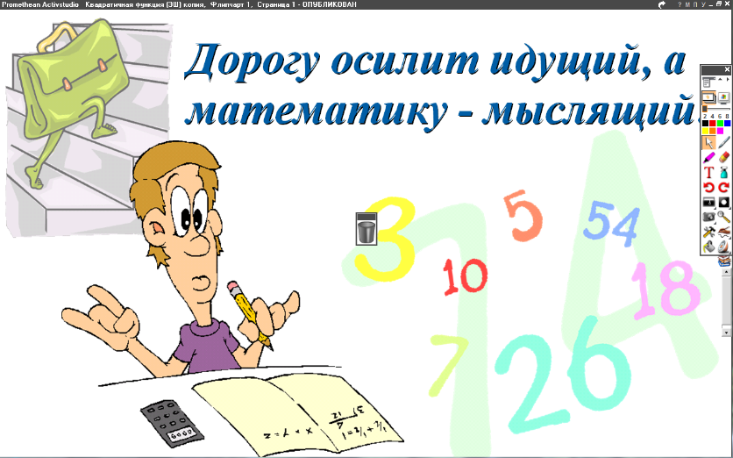

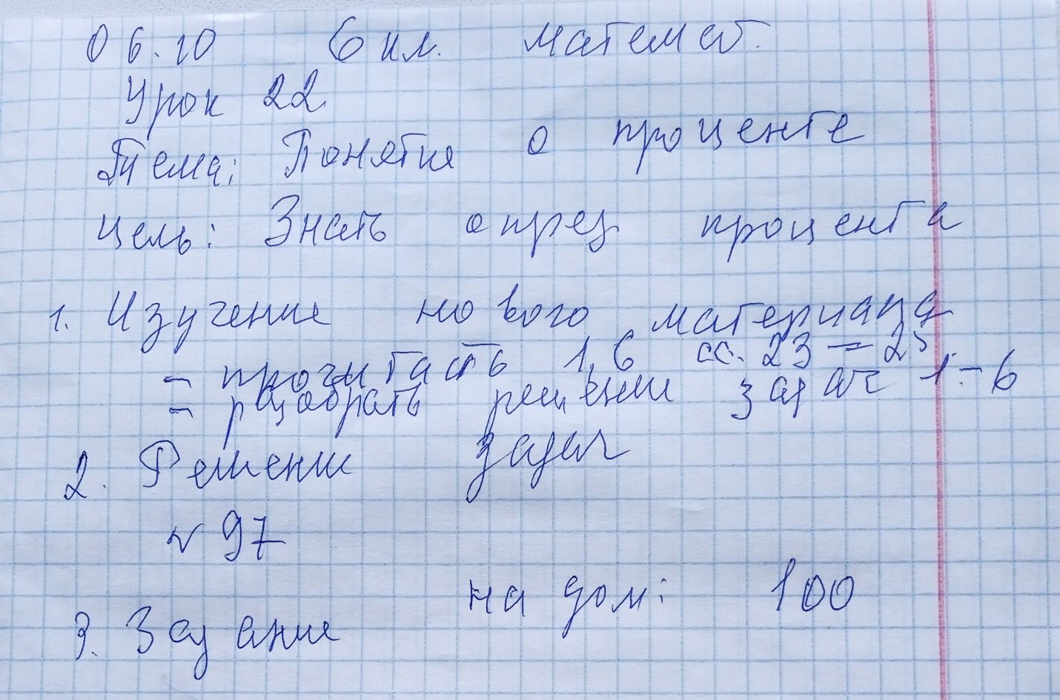

Выполненные задания в тетради фотографируйте и пересылайте в личный чат на VK, Telegram, на адрес электронной почты n.p.pukhalskaya@mail.ru для проверки.

